3F+1D/1E/1F
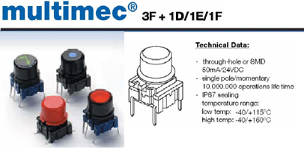
图片1

相关信息

参数： | 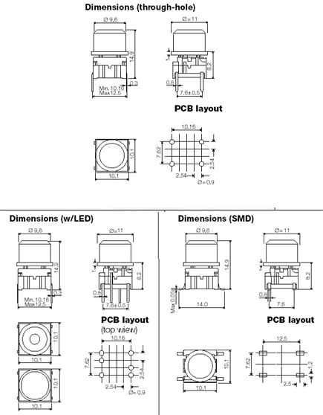

相关产品

